МАРШРУТ № 1

Повернув с автодороги М-3 «Украина» в сторону Мещовска и, не останавливаясь в Мещовске, продолжаем движение до Серпейска. Прибыв в Серпейск, устраиваем короткий отдых, определяемся с краткосрочным пребыванием в «гостевом доме» на 1-2 суток; но ещё до осмотра исторических достопримечательностей Серпейска направляемся по дороге на Дабужу, с которой у д. Кадьковка поворачиваем налево и добираемся (2-3 км.) до д. Соболевка.
Здесь, в верховьях р. Рессы первоначально был основан мужской Свято-Георгиевский монастырь (XVb.).Осматриваем окрестности, беседуем со старожилами д. Соболевка, уточняем место расположения монастыря, что осталось от строений, где стояли церкви, где кладбище или захоронения.
Познакомившись с окрестностями Соболевки и бывшего расположения монастыря, направляемся по просёлочной дороге в сторону д. Бобровица. Там, рядом д. Клетино, где родился и творил чудеса святой Блаженный Андрей Мещовский.
Знакомимся с этими замечательными окрестностями, земли которых когда-то принадлежали монастырю и роду Стрешневых. Далее, по улучшенной просёлочной дороге возвращаемся через с. Щетиново и д. Песочню в Серпейск. Кстати, по некоторым источникам, с. Щетиново некогда принадлежало другим историческим личностям - Лопухиным, и там располагалась усадьба Лопухиных.
Место возникновения Мещовского мужского Георгиевского монастыря достаточно знаменито ещё тем, что в 1749 году в семье дворянина, премьер- майора Н.В Янова, проживавшего в сельце СоболевкаСерпейского уезда Калужской губернии родился Сергей Янов - будущий дипломатический служащий России, друг и однокашник А.Н.Радищева - автора знаменитого «Путешествия из Петербурга в Москву».
После дипломатической службы за границей С.Н.Янов был назначен императрицей Екатериной II директором департамента экономии Казённой палаты Тобольской губернии. Уйдя в отставку с этой службы, С.Н.Янов, получив чин статского советника, возвращается в свои родные места в Калужскую губернию, и здесь его государственная служба не заканчивается. На Калужской земле он снова встречается со своим бывшим Тобольским «шефом» - генерал-губернатором, теперь наместником Тульским и Калужским, генерал-аншефом Е.П.Кашкиным. При нём С.Н.Янов в 1794 г. избирается предводителем дворянства Мещовского уезда, а в январе 1795г. вступает в должность предводителя дворянства Калужской губернии. Все три года по январь 1798 г. Янов С.Н. достойно выполнял возложенные на него законом обязанности.
По окончании срока службы в должности предводителя дворянства Калужской губернии С.Н.Янов вновь уезжает на постоянное место жительства в Соболевку. Здесь весьма уместно ещё напомнить следующий факт: по наследству, к этому времени уже умершего отца, С.Н.Янову досталось в совсем противоположной стороне Мещовского уезда - село Хордово Барятинской волости. В. Этом селе отцом С.Н.ЯноваН.В.Яновым была построена каменная церковь, которая стоит и поныне, но постепенно разрушается. В советское время она охранялась государством как памятник церковной архитектуры.
Уместно напомнить, что С.Н.Янов был отличным рисовальщиком, он закончил Пажеский корпус и Лейпцигский университет. Он в Калуге имел свой дом и в этом доме в 1797г. состоялась встреча друзей по учёбе за границей С.Н.Янова и А.Н.Радищева.
Примечания:
- Данный маршрут можно продолжать, добираясь с другой стороны, т.е. по трассе М-3 «Украина» доехать до «Калинова куста» и повернуть направо, на дорогу в сторону Новосельского опытного хозяйства Дабужи, Соболевки. А затем, по описанному выше маршруту, до Серпейска.
- Маршрут может быть пешеходный, конный, на легковом транспорте (внедорожник).

Каменная церковь с Хордово

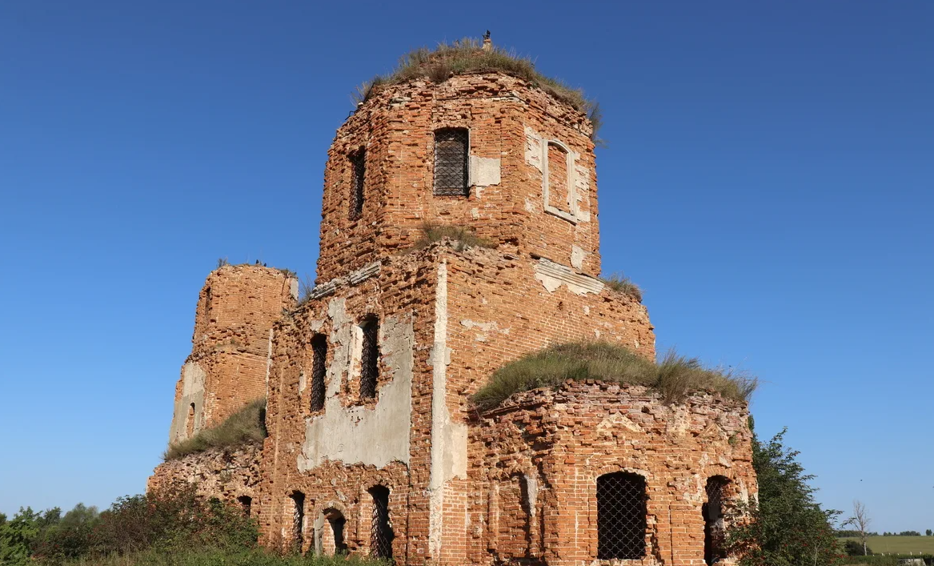

МАРШРУТ №2
(Исторический тур)

После отдыха (ночёвки) в Серпейске целесообразно (необходимо) посетить родные места литературного и реального героя (см. Д. Гранин «Зубр») Тимофеева-Ресовского. Это в 6-8 км. от Серпейска на территории Барятинского района, с. Конецполье и др. окрестные деревни: Перегоричи, Пашково и др. Здесь также следует напомнить, что западные окрестности Серпейска (Конецполье, Рындино, Перегоричи, Симоново, Пашково, Трухино и др.) в недалёкой древности связаны с именами российских знаменитостей: князя Потёмкина-Таврического, декабриста Бестужева- Рюмина, а также изобретателя-самоучки Р. Глинкова. Ещё Серпейск - это заметный рубеж противостояния России польско-литовским завоевателям 16- 17 в.в.
Завершается данный маршрут осмотром достопримечательностей древнего Серпейска, а затем возвращаемся в Мещовск и далее (откуда прибыли).
Примечания:
- Маршрут может быть пешеходный, конный, на легковом транспорте (внедорожник).
- Для более успешного прохождения и ознакомления данного маршрута желательно найти (подобрать) проводника, знающего указанную территорию.

Маршрут № 3
(Исторический тур)
Осмотрев достопримечательности и окрестности древнего Серпейска, не обязательно двигаться по дороге в сторону Мещовска, но желательно (предлагается) пройти ещё один интересный маршрут, который в итоге приведёт в Мещовск, но...
Итак, отдохнув после осмотра окрестностей Серпейска, берём курс на север. По остаткам старого Екатерининского тракта добираемся до д. Терпи л ово. Там знакомимся с остатками дворянской усадьбы, принадлежавшей первоначально Михаилу Безобразову, а затем новому хозяину - князю Петру Петровичу Друцкому-Соколинскому-Бурко. Далее, пересекая заросшую лесную трассу Екатерининского большака, добираемся до д. Крюково, а затем, повернув с большака направо, и до д. Писково. Здесь, полюбовавшись красотами лесной поймы р. Ресса, перебравшись через неё, выбираемся по малоизъезжей лесной дороге (тропе) (около 2 км.) на дорогу (большак) Мещовск-Мосальск. В этом месте необходимо поклониться братской могиле и памятнику воинам-освободителям Мещовско-Мосальской земли, которые находятся невдалеке на обочине дороги, на лесной опушке.
После кратко ритуала у памятника, направляемся по дороге в сторону Мещовска. Теперь на нашем пути будет знаменитое с. Шалово, но метров за 400-500 до этого села надо повернуть с дороги (большака) вправо и через поляну добраться до братской могилы и памятника, которые недалеко в лесу, оборудованы погибшим Советским воинам и лётчикам, самолёты которых
базировались на располагавшихся вблизи (д. У миленка и д. Иванково^ полевых аэродромах. Ранее воины, в том числе и лётчики лечились й восстанавливались в здании недалеко расположенной местной школы, оборудованной в годы войны под госпиталь. Многие от тяжёлых ран там скончались и захоронены.
Обратным путём от памятника, по той же дороге вступаем в с. Шалово. Здесь, одна из первых в Мещовском районе, восстановлена по настоянию митрополита Калужского и Боровского первосвященного отца Климента и действует Свято-Троицкая церковь, где у паперти в 1837 г. было захоронено тело А.П.Степанова, который родился в соседней д. Зеновка, был крупным государственным деятелем: 9 лет служил губернатором в Красноярске, затем в Саратове. Кроме того, был заметным литератором и публицистом, имел связи со многими выдающимися людьми своего времени - А.В.Суворовым, П.И.Багратионом, М.А.Милорадовичем, Г.Р.Державиным, И.И.Дмитриевым, А.С.Пушкиным, А.И.Полежаевым, декабристом Г.С.Батеньковым и другими... Здесь же, в Шалове, находится, по народному, «святой источник» (колодец), - место паломничества за святой оздоравливающей водой.
Примечательным является и то, что с недавних пор здесь , оборудовано и обустроено частное охотничье хозяйство, владелицей) которого является частный предприниматель А. Гарилюк, где можно и отдохнуть.
Далее, по пути в Мещовск Вы прибываете в с. Серебряно - бывшую усадьбу Лопухиных, где располагается восстановленная Успенская церковь с приделом Николая Чудотворца, построенная в 1705 г. (более 300 лет назад) бывшим царским генералом Ф.А.Лопухиным. Сейчас в ней и вокруг находится женская обитель (монастырь). Затем, менее чем через 1 км., знакомство с достопримечательностями г. Мещовска и в первую очередь с МещовскимСвято- Георгиевским монастырём.
Примечания:
- На данном маршруте желательно остановиться в деревнях Крюково, или Писково, или (рядом) Сороченка и, в рамках «аграрного туризма», осмотреть старый сельский уклад жизни.
- Для этого желательно устроиться в «гостевых домах», которые могут быть устроены в указанных деревнях, в т.ч. и во владениях А. Гаврилюк
- Данный маршрут можно (и желательно) разделить на 2 или 3.

Братская могила д. Умиленка

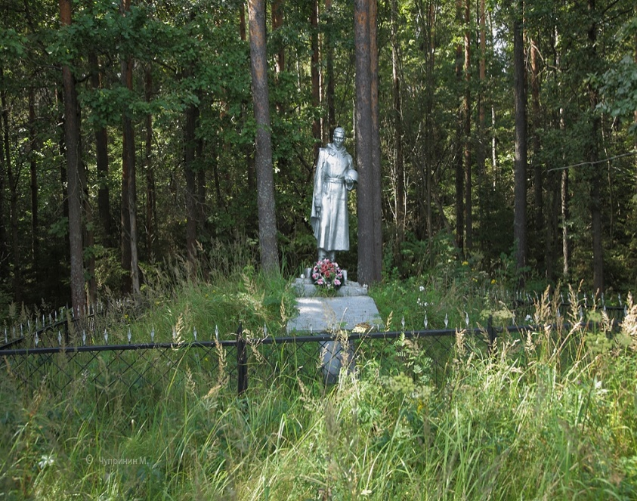

Свято- Троицкая церковь д.Зиновка

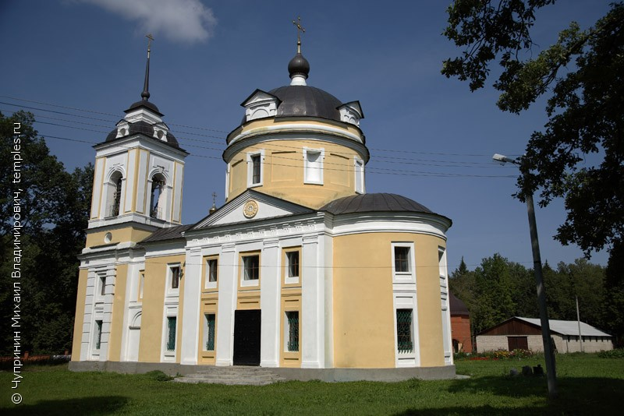

Святой источник(колодец)

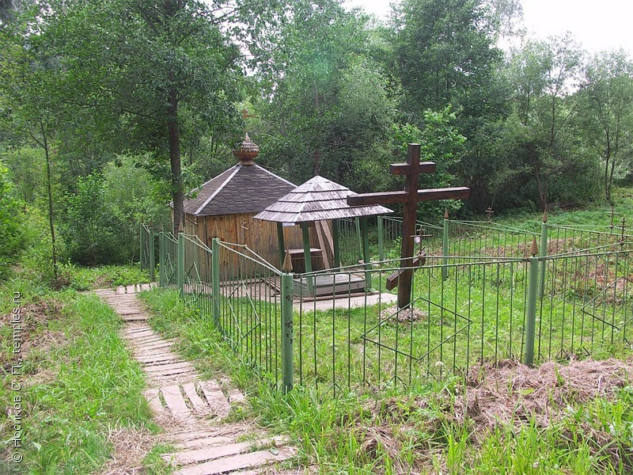

Успенская церковь с. Серебряно

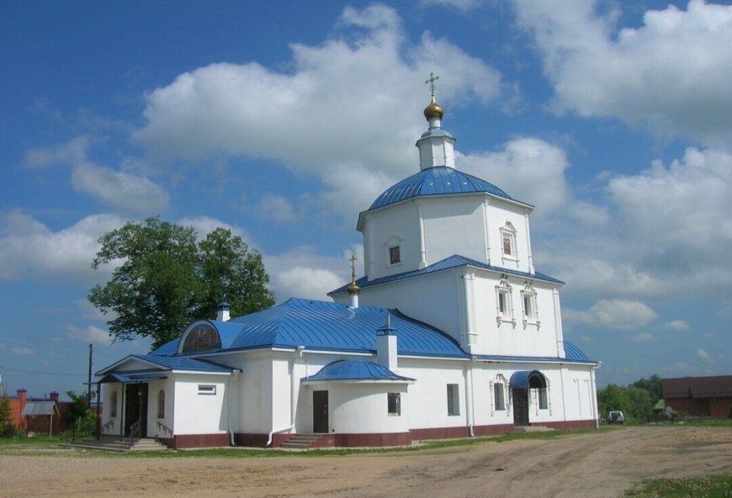

Свято- Георгиевский монастырь г. Мещовск

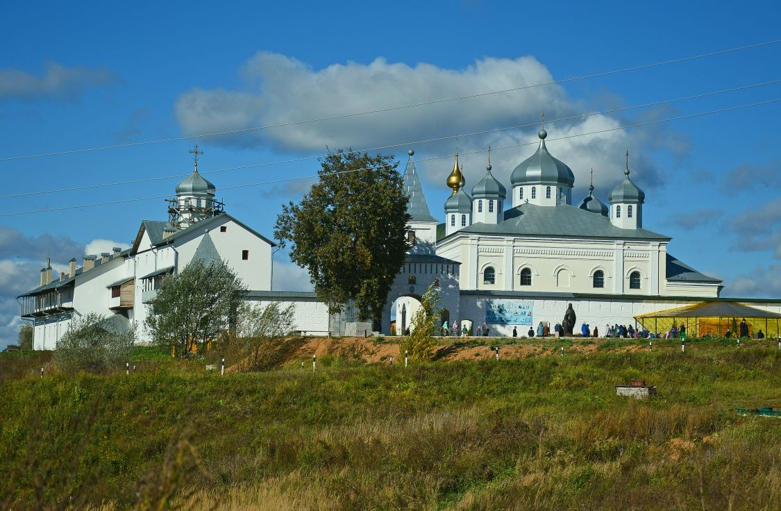

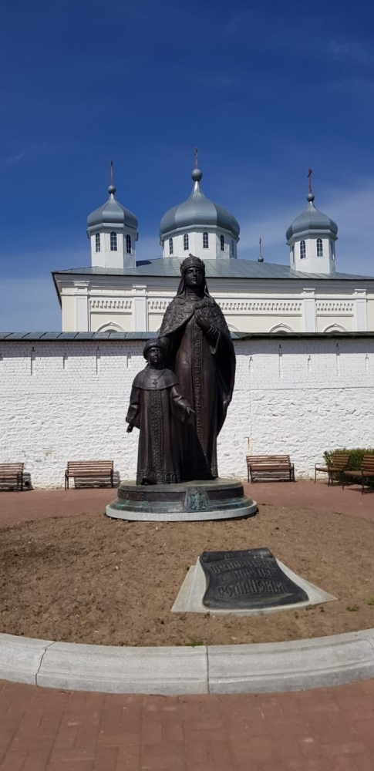

МАРШРУТ № 4
(Исторический тур)
По автодороге Калуга-Юхнов-Мосальск доезжаем до Павлищева Бора, где усадьба и дом художника Ярошенко. Отсюда движемся до д. Зубово и там осматриваем окрестности, где была усадьба Лопухиных. Далее движемся до с. Щелканово, которое являлось центром Мещовского наместничества. Затем от Зубово через Мироново, Хламово, Синий Колодезь по лесной просёлочной дороге (10-12 км. недавно дорожники улучшили) остатки некогда торгового тракта, а в годы ВОВ это был путь для доставки подкреплений для Юхновского направления битвы под Вязьмой. Добираемся до с. Подкопаево (или по улучшеной дороге Щелканово- Подкопаево). Здесь находятся рядом стоящие 2 церкви: Спасо- Преображенская пятиглавая, построенная в конце 17 в. и Алексеевская подвратная церковь с колокольней. Данные церкви но преданиям и сведениям имеют отношение к роду Лопухиных. Сегодня, не смотря на некоторое разорение, они являются, заслуженно, памятниками истории и архитектуры 17-18 веков федерального значения. Эти храмы строили Лопухины с целью основать в Подкопаеве монастырь для Евдокии Лопухиной - бывшей жены царя Петра 1 и его же прихоти и воле сосланной и постриженной в монахини. Монастырь так и не состоялся, но построенные храмы более 200 лет служили прихожанам Подкопаевской округи центрами духовной культуры.
Рядом с Подкопаевым, в километре, расположена д. Шеметовая - родина Н.С.Тихонравова; родившийся там в 1832 г. и ставший видным учёным-литературоведом, критиком литературы, академиком, с 1885 г. - председатель общества любителей Российской словесности, с 1873 по 1883г.г. - директор Московского университета.
Неподалеку от д. Шеметовой в ВОВ располагался полевой аэродром. И в послевоенные годы (до середины 60-х годов 20 в.) малая авиация с этого аэродрома вела транспортное обслуживание населения округи до областного и районного центров.
Осмотре окрестности с. Подкопаево, движемся далее в сторону Мещовска. На этом пути в 4-х км. от Подкопаева расположено с. Гаврики - бывший волостной центр (затем центр сельского совета). В послевоенные годы там была построена типовая МТС. Сейчас от строений МТС остаются некоторые строения, имеющие жалкий вид. Затем, по этой же дороге проезжаем д. Ломтёво и некогда знаменитый центр к-за «Коммунистический труд» - д. Алешино и через 4 км. прибываем в г. Мещовск прямо на прилегающую территорию к Свято-Георгиевскому мужскому монастырю. Осмотр достопримечательностей и исторических памятников и мест г. Мещовска, а также знакомство с монастырём и расположенным в километре бывшимс имением Лопухиных - д. Серебряно, где восстановлена и действует Успенская церковь с приделом Николая Чудотворца и где сегодня разместилась женская обитель, - потребуют длительного (несколько дней)
пребывания в Мещовске, и, поэтому, необходимо устраиваться в гостиничных или «гостевых домах».
Примечания:
1) Во исполнение и активной поддержки областной целевой программы «Развитие аграрного туризма на территории Калужской области на 2010-2012 г.г.» главе муниципального образования г. Мещовск и его администрации оказали содействие желающим открыть «гостевые дома» или «агроусадьбы»

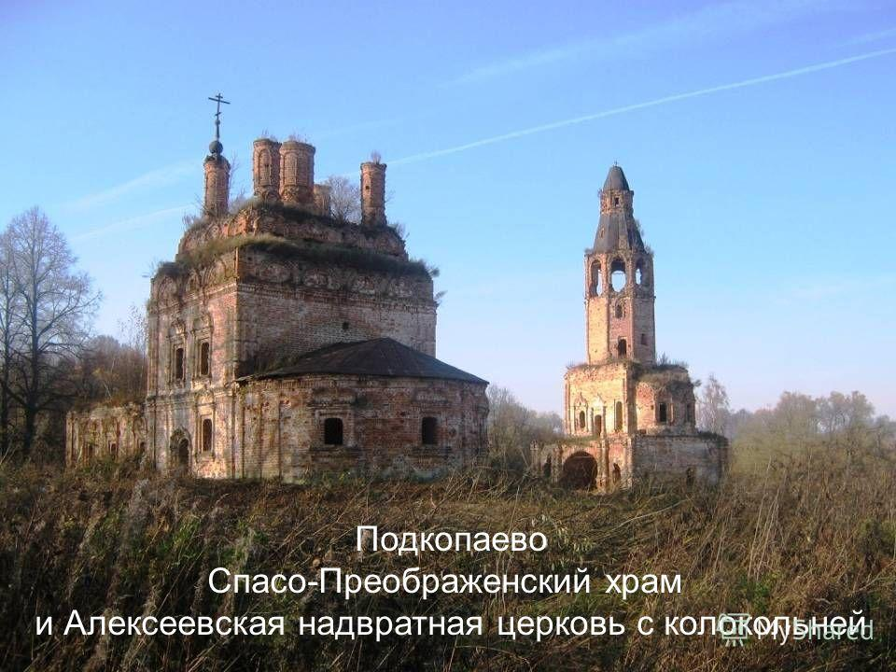

Успенская церковь с. Серебряно

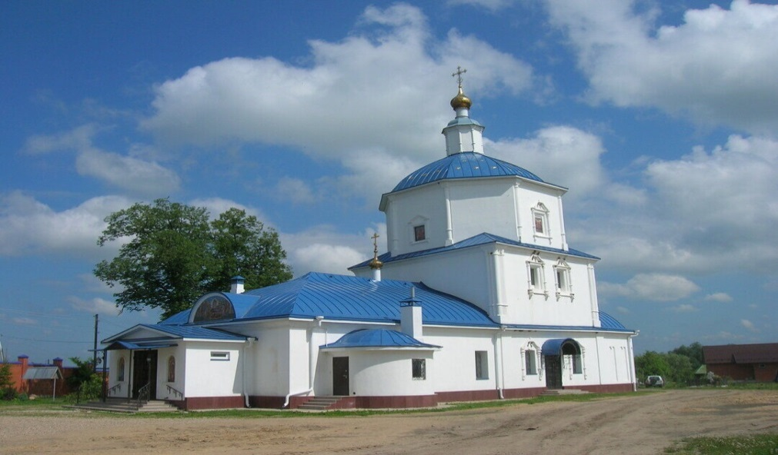

Свято- Георгиевский монастырь г. Мещовск

МАРШРУТ № 5
(Исторический тур)
После осмотра достопримечательностей г. Мещовска и окрестностей (Свято- Георгиевский монастырь с. Серебряно, Рождественская горка, Собор и церковь Благовещения и др.) можно( и нужно) избрать новые маршруты. Один из них может быть следующим: из Мещовска добираемся до станции Кудринская, далее по дороге на Козельск, в 1-2 км от станции, влево в с. Кудрино можно ознакомиться с бывшей там усадьбой и ныне действующей Свято- Владимирской церковью.. А вправо от дороги на Козельск и тоже в 1 км находится деревня Торхово и Тушенка. Так вот, Торхово – это прародина предков знаменитого Мещовского поэта и писателя Валентина Берестова.
Остановившись на ст. Кудринская, необходимо поклониться братской могиле и памятникам павших советским воинам. Их впосёлке 2. Затем, двигаясь далее по дороге на Козельск, в 1 км от ст. Кудринская будет развилка- это дорога влево на с. Мошонки.. Данное село находится в 80 км от г. Калуги, издавна принадлежало князьям Урусовым, которые в 18 в. на правом берегу р. Серёна основали усадьбу. К 1782г. была застроена удобная территория и были введены два господских дома (каменный и деревянный). Вся территория была засажена плодовым садом, а на р. Серёна было возведена мучная мельница. Через село проходила большая брянская дорога и при ней находился величественный каменный храм во имя князя А. Невского, возведённый на средства прихожан и на пожертвования помещика А.А. Урусова в 1765г. При следующих, последних хозяйских имения, которыми стали семья дворян Бове, в Мошонках уже работала земская школа и начала работать земская больница, которая функционировала до начала 60-х годов прошлого века.
Двигаясь из с. Мошонки в обратном направлении, через 2 км вдоль этой (мошонской) дороги налево, мы видим раскинувшиеся на больших площадях сады, обнесённые глубокой канавой(рвом) и достаточно сегодня захламлённые и поросшие диким лесом. Это окрестности старой дворянской усадьбы с. Сосновка. Войти или въехать на бывшую территорию усадьбы можно как с северной стороны ,так и с южной. Бывшая усадьба находилась в глубине садов, сейчас подъезды (дороги)там не благоустроены (разбиты).
Село Сосновка в прошлые века принадлежало древнему дворянскому роду помещиков Камышеных. Своё происхождение этот род ведёт от татарского Мурзы Бугандала, приехавшего из Золотой Орды в начале 16в.
На службу к Московскому великому князю Василию и получившему имя Даниила Камынина Приняв православие, потомки Мурзы верно и честно служили российскому престолу, "ак, в конце 6 в., Фёдор Камынин был воеводой и аместником в Брянске. Богдан Камынин занимал ту же должность в Сзлуге в 1654г. Г го сын Иван Богданович Камынин был тайным и добровольным помощником протопопа Аввакума во время его заточения в Боровском монастыре. Имение Сосновка находилось в руках наместников Камыниных до 186С-Х годов. В начале 1860-х годов имение
было продано и разделилось на 3 части. Одной из этих частей стали владеть помещики Чикалевы, другой частью стала владеть Е.П. Манасеина - надворная советница.
При Камыниных в Сосновке был г построены одна за другой 2 церкви - пер за г деревянная, вторая каменная; деревянная была возведена в честь Николая Чудотворца и затем снесена, а вместо неё построена была каменная - во имя Успенской Божией Матери. Каменная, также в начале 20в. была разобрана на хозяйственные постройки и выбран даже из земли фундамент.
После осмотра этих памятных мест на Мещовской земле, мы снова выбираемся на дорогу на Козельск и знакомимся с некоторыми историческими памятниками на Козельской земле. Итак, двигаясь по указанной дороге в сторону Козельска, где-то на 5-м -6-м км. необходимо повернуть влево на просёлочную дорогу, ведущую к пойме р. Серёна и д. Плюсково. Здесь интересно ознакомиться и осмотреть место одной из первых в нашей Калужской области гидроэлектростанции, построенной по Ленинскому плану I ОЭРЛО в конце 20-х - начале 30-х годов 20 в.
Затем, вернувшись на Козельскую дорогу, необходимо остановиться у д. Вязовая и осмотреть окрестности, где был полевой аэродром в ВОВ. Здесь, прямо у самой дороги, в лесочке, сооружён памятник погибшим лётчикам г другим воинам, которому надо поклониться и отдать честь. Здесь же нетрудно увидеть вокруг, заросшие травой и кустарником канониры и окопы, в которых укрывали самолёты, и размещался лётный состав, а на окраинах леса стояли «зенитки». Кроме того, нетрудно предположить, и даже есть сведения, что на этом месте (аэродроме), или недалеко, некоторое время базировалась знаменитая эскадрилья «Нормандия -Неман. Затем снова сойти с Козельской дороги влево и добраться опять, до красивейшей поймы р. Серёна и осмотреть окрестности бывшего «представителя» Российской металлургии Серено-Завода, останки которого видны в виде свай и столбов, выступающих со дна реки.
Отсюда же и рукой подать до Шамординского женского монастыря. Ознакомиться с ним и его окрестностями нелишне. Далее добираемся до Козельска, осматриваем его достопримечательности, - напомним, это с недавних пор - это «Город Воинской славы». Затем, «по полной программе» осмотр и посещение Свято-Введенской Оптиной пустыни.
Примечание: этот маршрут можно разделить на 2-3 части.

Братская могила д. Кудрино
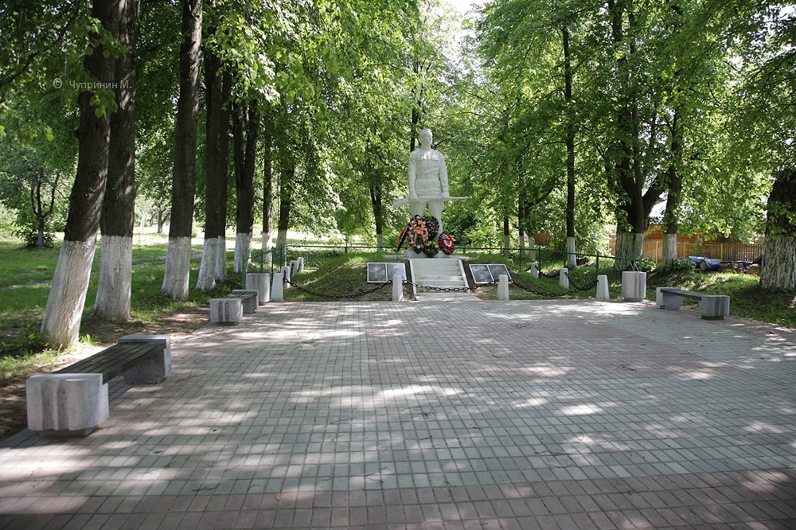

Свято- Владимировская церковь д. Кудрино
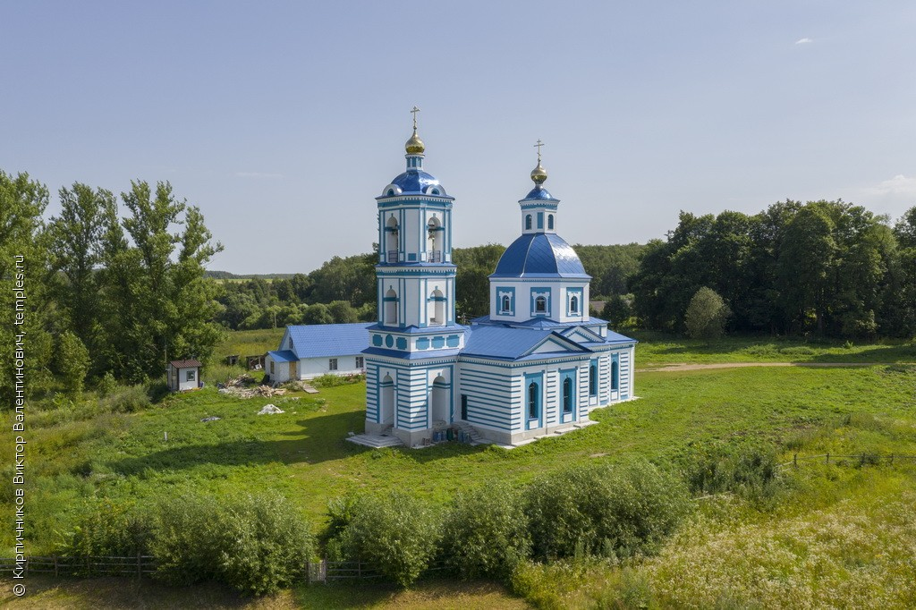
Шамординский монастырь г. Козельск
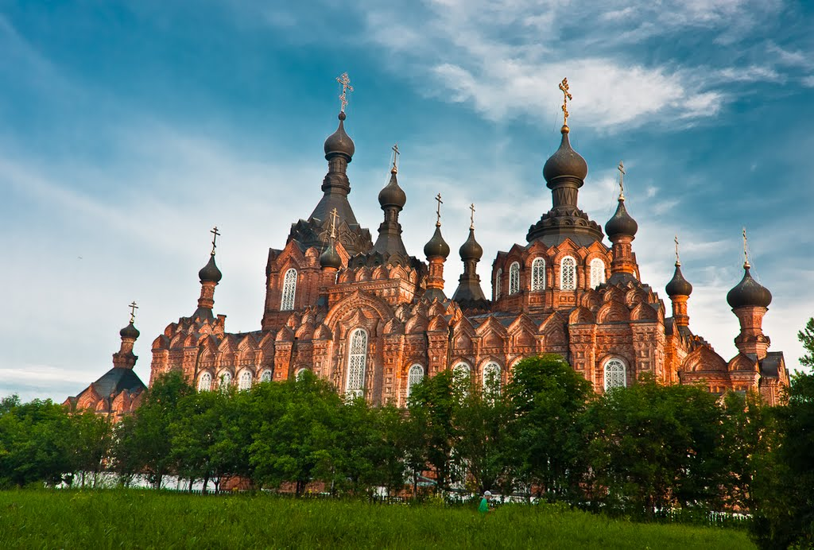
Свято-Введенская Оптина пустынь.
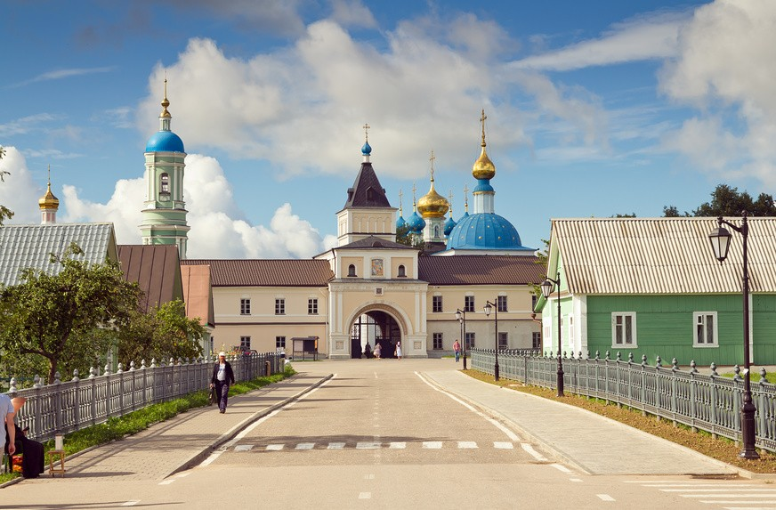
Здание ГЭС хорошо сохранилось. ГЭС была построена по плану ГОЭЛРО к 1924 году. Проработала до 70-х годов и была закрыта.
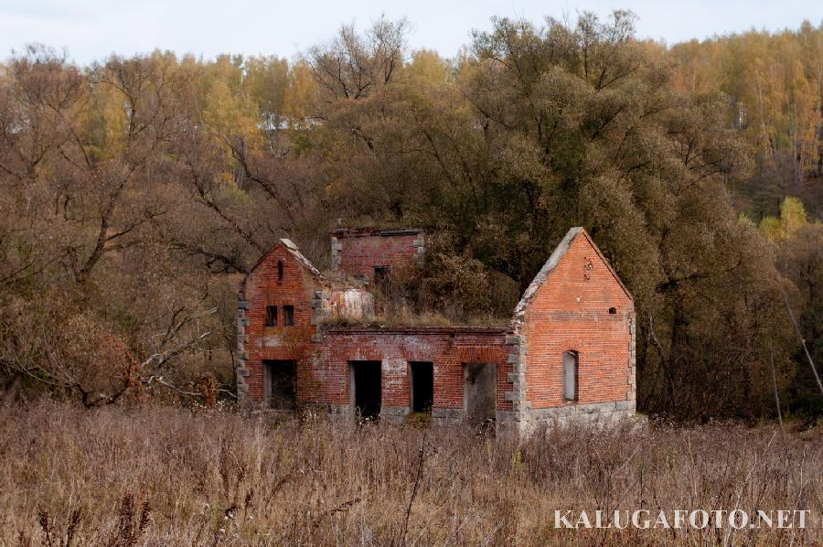

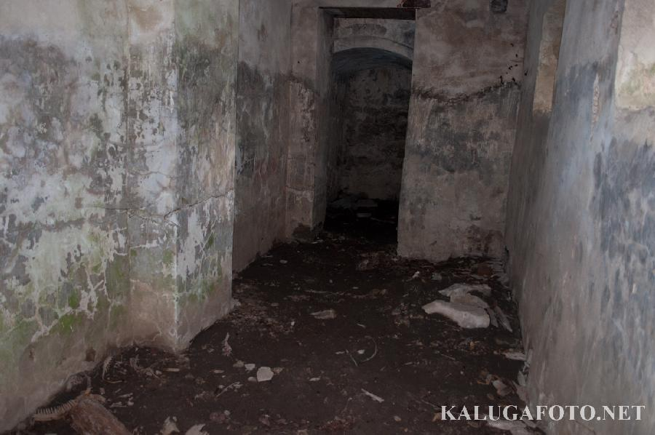
Козельск
